# Обновление от 18.05.2020

1. Изменение интерфейса — корректировка:

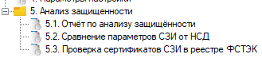

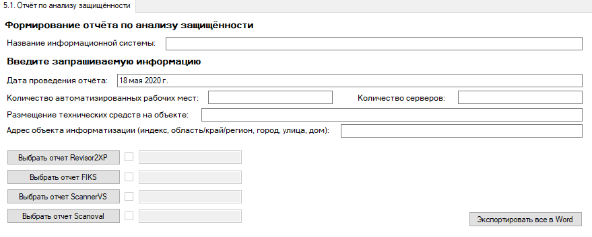

1. Исправила подсчёт АРМ и серверов (раньше всё считалось общим скопом) => внесение изменений в код. Наложила на текстовое поле с количеством серверов свойство ReadOnly, т.к. значения берутся из описания параметров ИС.

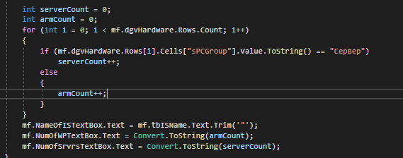

1. Обновление шаблона документа с общим отчётом по анализу защищённости: внесение закладок, корректировки в соответствии с программным кодом.
2. Сделала более чувствительный вывод данных: в зависимости от количества АРМ и серверов будет определяться построение предложения:

*несколько примеров:*

1) 

2) 

3) 

1. На основании вышесказанного + корректировки с исключением лишнего = изменения в коде, его оптимизация.

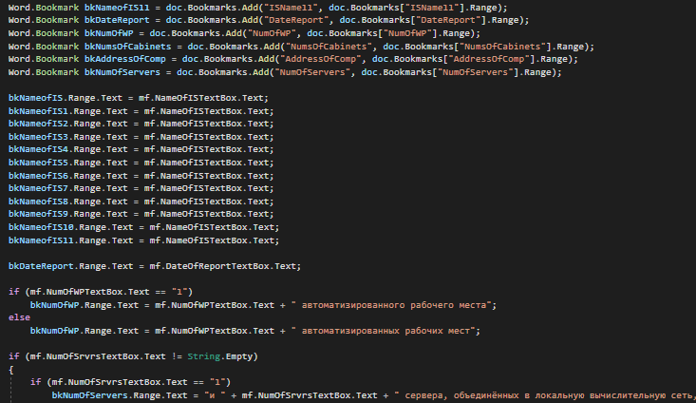

1. Обнаружение ошибок: **НЕПРАВИЛЬНАЯ РАБОТА TRY-CATCH БЛОКА ПРИ ВЫВОДЕ ДАННЫХ ИЗ ОТЧЁТОВ (функциональная проблема в выводе? или в закладке?). Решаем, что делать.**